Приложение №1
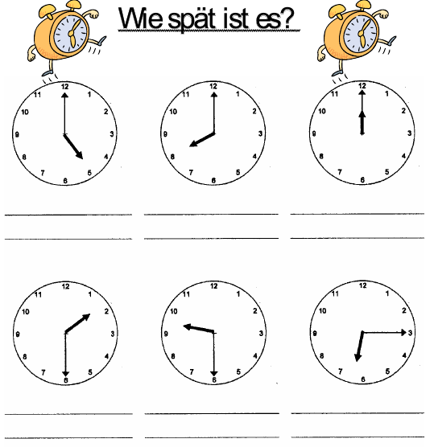

Приложение №2
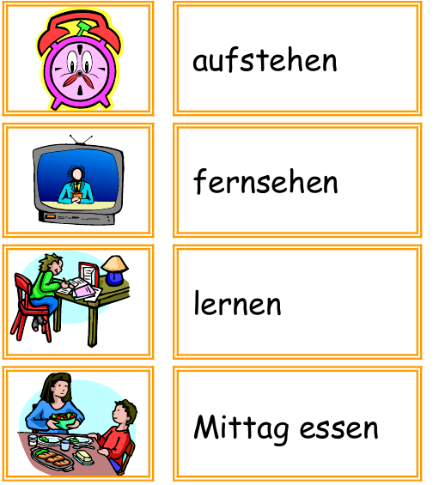
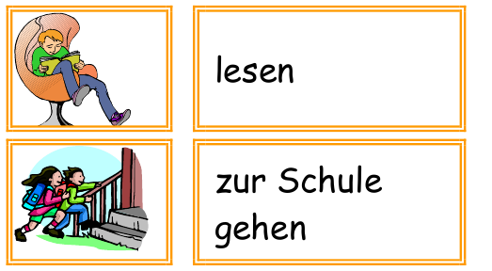

Приложение №3
https://www.youtube.com/watch?v=3YbD81Ftkss

Приложение №4
Аудиофрагмент УМК Будько «Немецкий язык 4 класс»

Приложение №5

